

L’agent CODUS
L’agent Codus est un super agent de contrôle dont les missions consistent à vérifier la codification des codes barres. Sur la planète Codus, les codes barres ont 5 chiffres.

Etant débordé dans son travail, notre super héros fait appel à tes services. Dès ton arrivée, il t’explique comment contrôler un code barre sur une boîte de conserve qui fait fureur sur la planète Codus.
RAGOUT DE
LEZARD
Voici le numéro du code barre de la boîte de conserve : 2 587 4

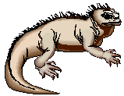

L’agent Codus place ce code dans son super tableau d’analyse.

PAYS | PRODUIT |  |  | CLE DE CONTROLE
2 | 5 | 8 | 7 | 4
P | A | B | C | K
 Lettres pour la formule magique 
Pour vérifier que la clé est correcte, utilise la formule magique :
F = P + (3 x A) + B + (3 x C) + Ku

Si F est un multiple de 10 alors la clé est correcte et le produit peut être mis en vente.

F = 2 + (3 x 5) + 8 + (3 x 7) + 4 = 50
50 est un multiple de 10, donc la clé est juste et le code barre est accepté. Dans ce cas le produit a le droit d’être mis en vente.

Allez champion, suis-moi. On craint une erreur sur les bouteilles de lait de mammouth !



6 281 8

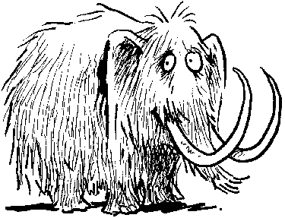

Complète le tableau, et calcule la formule magique :

PAYS | PRODUIT |  |  | CLE DE CONTROLE
P | A | B | C | K
F = P + (3 x A) + B + (3 x C) + K
F = ...... + (3 x ......) + ...... + (3 x ......) + ......
F =

Exercices proposés en CM2.

Exercice 1 :

Maintenant que tu as accompli ta formation, munis-toi de ton lecteur de code barre et accompagne- moi en mission.
Nous devons nous rendre à SUPERMARCHIX. Son directeur nous demande de détecter les codes faux puis de changer la clé pour qu’ils deviennent corrects.




4 785 7

Shampooing anti-tique



0 147 2

Confiture de limace
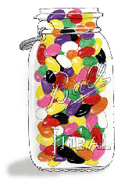

7 143 9

Bonbon Codus

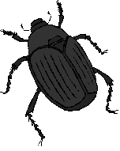


Exercice 2 :

D’un seul coup le responsable accourt.
Catastrophe !
Notre ordinateur a un virus. Il a oublié de marquer la clé de contrôle pour toute une série d’articles de notre magasin.
Impossible de les vendre. Nous courons à la ruine !
Faites quelque chose.




1 547 ?

Pomme animée



2 036 ?

Lampe automatique


9 704 ?

Balai magique

Exercices proposés en 6ème

Exercice 1

On donne les codes barres de trois produits sans la clé de contrôle. A toi de compléter ces codes en calculant leur clé.
Produit 1 : 1 547 ? Produit 2 : 2 036 ? Produit 3 : 9 704 ?

Exercice 2

Parmi les produits ci-dessous, trouver ceux dont le code est faux, puis changer la clé pour qu’ils deviennent corrects.
Produit 4 : 4 785 7 Produit 5 : 0 147 2 Produit 6 : 7 143 9

Exercice 3

Le code d’un produit est le suivant : 8 167 2.
Trois hôtesses de caisse se sont trompées en le tapant :
L’hôtesse n°1 a tapé : 8 167 3
L’hôtesse n°2 a tapé : 8 176 2
L’hôtesse n°3 a tapé : 8 617 2
Trouver la faute de frappe dans les trois cas et vérifier pour chacune si l’ordinateur détecte l’erreur.

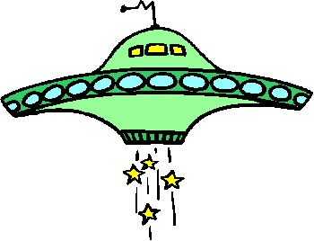

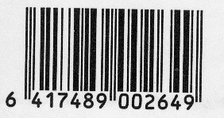

Rien ne va plus sur la planète Terre. Les terriens experts en Code barre ont envoyé un SOS à la planète CODUS.
Suite à une réunion des principaux dirigeants de la planète Codus, ceux-ci ont décidé d’envoyer leur Super Agent Codus pour venir en aide aux terriens.


31 4895337287 8
Confiture de fraises

Mais avant de partir en mission, notre super héros va devoir se familiariser avec les codes barres terriens.
Sur la Terre, tous les articles sont identifiés par un code barre de 13 chiffres appelé code E.A.N. (European Artikel Number) décomposé en 4 blocs :

?

PAYS |  | n° ENTREPRISE |  |  |  |  | PRODUIT |  |  |  |  | CLE
3 | 1 | 4 | 8 | 9 | 5 | 3 | 3 | 7 | 2 | 8 | 7 | 8
a | b | c | d | e | f | g | h | i | j | k | l | m

Sur la Terre, les pays d’où proviennent les articles sont identifiés par 2 chiffres
Codes de quelques pays :
USA et Canada | 00, 01, 02... 09
France | 30,31... 37
Allemagne | 40, 41... 43
Japon | 49
Grande Bretagne | 50
Belgique | 54
Italie | 80, 81

Formule magique Terrienne :
F = a + (3 × b) + c +(3 × d) + e + (3 × f) + g + (3 × h) + i + (3 × j) +k + (3 × l) + m a
Si F est un multiple de 10 alors la clé de l’article est bonne, et l’article peut être mis en vente.
F = 3 + (3 × 1) + 4 + (3 × 8) + 9 +(3 × 5) + 3 + (3 × 3) + 7 + (3 × 2) +8 + (3 × 7) + 8
F = 120 120 est un multiple de 10, la clé est bonne donc le code E.A.N est accepté.

Exercices proposés en CM2
Quel bazar sur la terre ! Les terriens ne savent même plus ranger leurs marchandises correctement. Aide-moi à trier ce camion. Pour cela relie chaque article au pays où il a été fabriqué.

Exercice 1 :

USA et Canada France Allemagne Japon Grande-Bretagne Belgique Italie
• • • • • • •

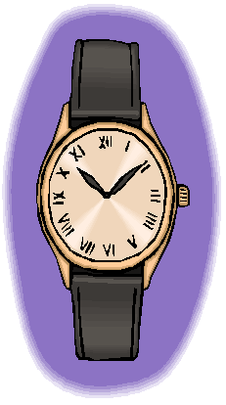
4121800002230
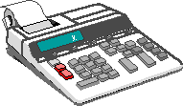
0040301060808

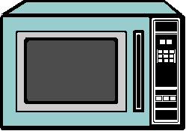
3206875403008

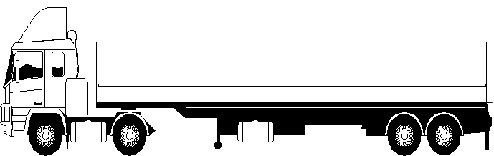

0548589450057
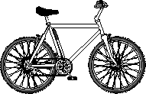
4904858945321
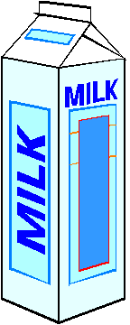
5060032150444
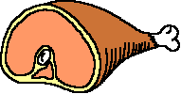
8051200341259
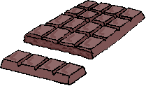
5410204010708

8103216890006
Exercice 2 :

Dans cet entrepôt il n’y a que des produits français. Malheureusement, des personnes malveillantes ont modifié certains codes barres.
Cherche avec moi quels sont les codes barres qui ne sont pas acceptables.

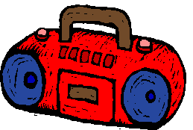
3178047245916


4059940008351
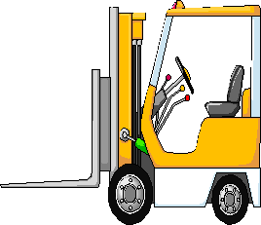

3034250007820
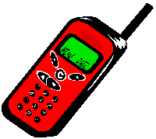
3133200185806

Nous voici en mission dans un supermarché terrien « Aublé ».
Un mystérieux virus informatique a enlevé la clé de contrôle des codes barres de plusieurs produits. Impossible donc de les mettre en vente.
A nous de trouver les clés de ces produits et de vérifier nos clés avec la machine !

Exercice 3 :

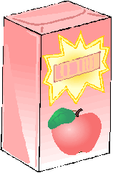
320000100010 ?
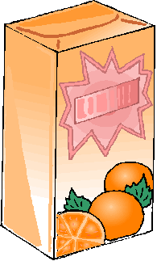
400580100320 ?


321500304580 ?


361984152596 ?

Exercices proposés en 6ème

Exercice 1

D’où viennent les produits dont les codes E.A.N. sont donnés ci-dessous ?
Produit 7 : 5417489002640 Produit 8 : 8148325974919
Produit 9 : 0053019462741 Produit 10 : 4952387641986

Exercice 2

Parmi les codes E.A.N. de produit français ci-dessous, lesquels ne sont pas acceptables ?
Produit 11 : 3133200185806 Produit 12 : 4059940008351
Produit 13 : 3178047245916 Produit 14: 3534250007825

Exercice 3

On donne les douze premiers chiffres de deux codes E.A.N. Trouver leur clé.
Produit 15 : 400580100320 Produit 16 : 329000100010

Exercice 4

Compléter le code barre suivant, sachant qu’il correspond à un produit nord-américain :
Produit 17 : ??10052010030

Fiche d’accompagnement

Enjeux pédagogiques :

- éviter les exercices type révision
- présenter un problème concret d’utilisation de formules mathématiques.
- expliquer le fonctionnement des codes barres.
- réinvestir les compétences antérieures au service d’une activité de recherche.
- lire d’un document.

Compétences développées :

- lecture de textes, de tableaux, de formules et de codes.
- addition, multiplication, parenthèses et notion de multiple de 10.
- résolution d’équations sous forme d’opérations à trou.
- calcul mental et/ou utilisation de la calculatrice.
- Intérêt d’utiliser des lettres pour généraliser un calcul.

Modalités :

- la durée de l’activité va dépendre du niveau des élèves (de 1 à 2 séquences).

Partie « Mission Codus »

- lecture silencieuse du texte, du tableau et de la formule, contrôle oral de la compréhension puis relecture éventuelle à voix haute des points posant problème.
- résolution des exercices et vérification avec la calculatrice.

Partie 2 « Mission Planète Terre »

- lecture silencieuse du texte, du tableau et de la formule, contrôle oral de la compréhension puis relecture éventuelle à voix haute des points posant problème.
- résolution des exercices avec l’aide de la calculatrice.

Témoignages :

Les différents types de problèmes rencontrés par les élèves sont :

- les différents types de supports
- l’ordre de lecture
- l’utilisation de l’expression littérale
- la longueur des calculs dans la deuxième partie.

Cette activité a très bien fonctionné en CM2 et en 6ème dans les deux zones d’éducation prioritaire. Ils ont montré un vif intérêt dans ce type de travail

